Дидактическая игра <Одень куклу>
Цель: учить детей подбирать предметы разные по пропорции, по образцу, закреплять знания цветов, развивать память и внимание.
Оборудование: изображения варежек, носков, шарфов, шапочек определенных цветов.
Ход игры: Воспитатель показывает куклу и просит детей подобрать ей одежду определенного цвета. Изображения одежды раскладываются на столе врассыпную. Воспитатель показывает детям, как подбирать вещи. Затем просит выполнить задание самостоятельно. В игре могут принимать участие несколько человек. 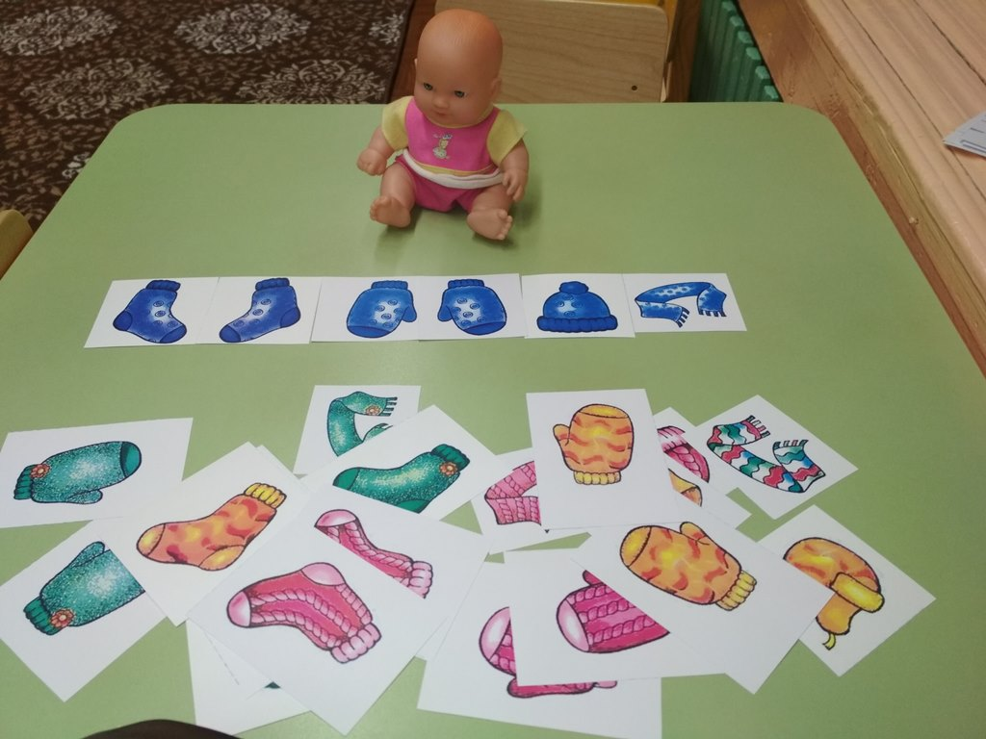

Дидактическая игра < Найди такой же>
Цель: учить детей подбирать изображения одинаковые по форме, развивать память и внимание, развивать мелкую моторику.
Оборудование: изображения геометрических фигур на игровом поле и на мини-карточках.
Ход игры: дети прикладывают мини-карточки к соответствующим картинкам на открытке. 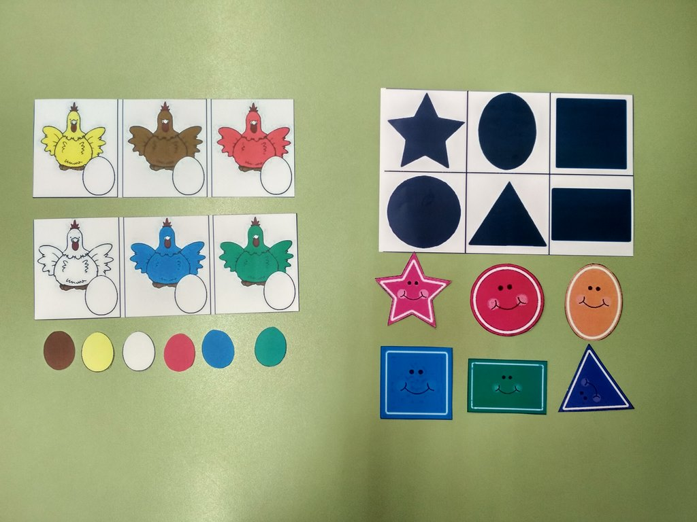

Дидактическая игра <урожай>
Цель: учить детей счету, развивать память, внимание, мышление, мелкую моторику.
Оборудование: изображение банок, с крышками разных цветов, а также изображения фруктов и овощей.
Ход игры: по просьбе взрослого, необходимо собрать в банку или достать из нее определенное количество фруктов или овощей. 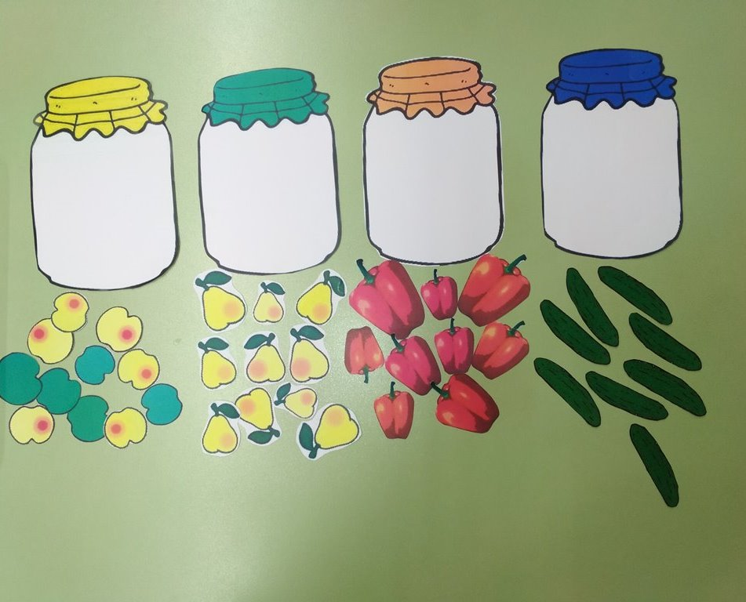

Дидактическая игра <чей детёныш>
Цель: закрепить знания детей о животных, их детенышах, как они кричат.
Оборудование: карточки с изображениями животных и их детёнышей.
Ход игры: показывать карточку с изображением детёныша, только после того как услышишь голос взрослого животного. 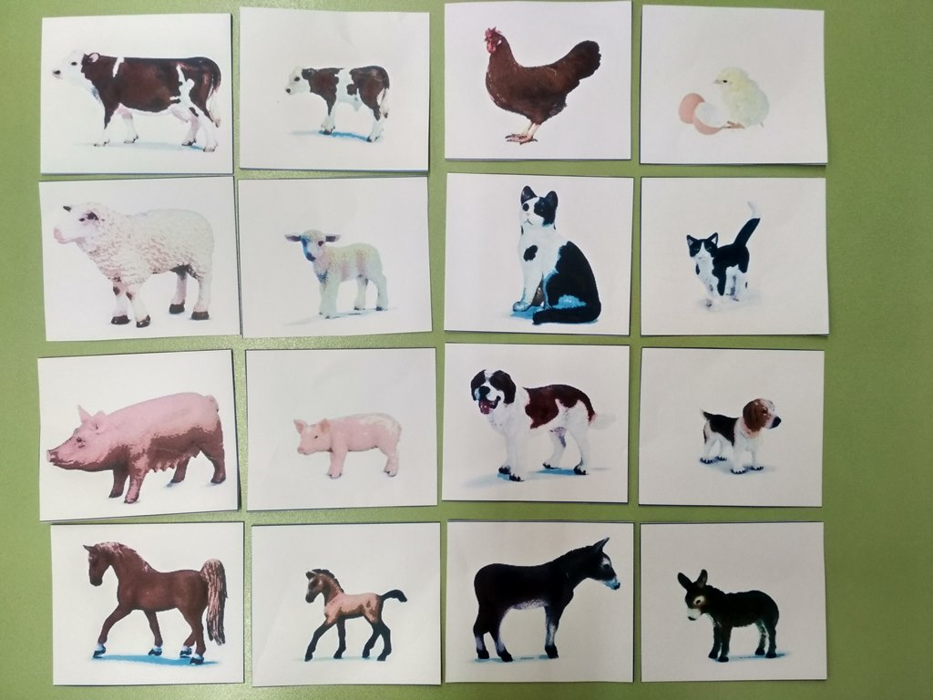

Дидактическая игра <найди >.
Цель: развивать внимание, память, мышление, мелкую моторику рук, закреплять знания о видах транспорта.
Оборудование: карточки с изображением видов транспорта.
Ход игры: педагог раскладывает на столе карточки и просит детей их рассмотреть и найти одинаковые и назвать вид транспорта. 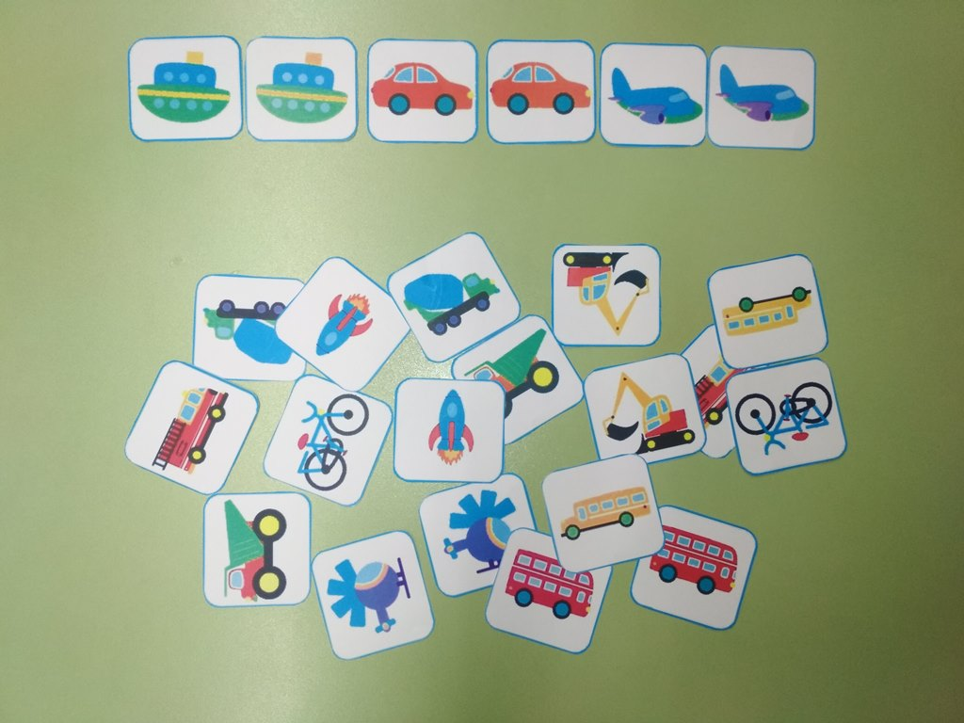
Воспитатель: Рагимова З.Р.

